SEMANA DEL 16 AL 20 DE MAYO DEL 2022
PLAN DE TRABAJO
ESCUELA PRIMARIA: ___________
SEXTO GRADO
MAESTRO (A): _________________
 | ASIGNATURA | APRENDIZAJE ESPERADO | ACTIVIDADES | SEGUIMIENTO Y RETROALIMENTACIÓN
LUNES | Vida Saludable | Promueve acciones para reducir la propagación  de enfermedades transmisibles al identificar los factores de riesgo y protectores en los entornos familiar, escolar y comunitario | Dialogar con los alumnos sobre algunas enfermedades que conozcan y su manera de propagarse.  Anotarlas en el cuaderno y escribir cual es el medio de propagación de las enfermedades. Ejemplo:  Dengue. El mosquito infectado transmite la enfermedad al picar a otras personas
 | Educación Socioemocional | Se anticipa a las diversas emociones relacionadas con el asco, identifica la intensidad en cada una y cómo las puede aprovechar para su bienestar propio y de los demás. | De manera grupal responder las siguientes preguntas.  ¿Recuerdas algún alimento que no te gusta? ¿Cuál es?  ¿Que sientes cuando algún alimento no te gusta y tus familiares insisten en que lo comas?  ¿Por qué crees que sentimos asco en algunos alimentos?
 | Lengua materna | Comprende el significado de textos de la tradición oral.  Conoce y aprecia diferentes manifestaciones  culturales y lingüísticas de México | Analizar la canción “Sandunga” del autor Máximo Ramón Ortiz la cual se encuentra ubicada en el anexo #1 al final de este documento. Posteriormente cópiala en el cuaderno y posteriormente responde los siguientes cuestionamientos en el cuaderno:  ¿De qué habla la canción?  ¿Fue sencillo leer la canción en Zapoteco?  ¿Qué relación existe entre el zapoteco y el español en la canción?  ¿Conoces palabras o canciones en alguna lengua indígena?  Analizar las respuestas en plenaria para su retroalimentación.
 | Historia | Investiga aspectos de la cultura y la vida cotidiana del pasado y valora su  Importancia | Analizar el tema “Los tiempos de la peste” el cual se encuentra en las páginas 100 y 101 del libro de texto.  Posteriormente realizar un cartel donde se exprese la situación en tiempos de la peste negra, tomar como referencias las siguientes preguntas:  ¿Qué fue la peste negra?  ¿Cuándo inicio esta pandemia?  ¿Cómo se transmitía la enfermedad?  ¿Qué consecuencias trajo a la población?  En el cuaderno responder:  ¿Qué similitudes tiene la peste negra con la pandemia actual del COVID-19?  Analizar los carteles en plenaria para su retroalimentación.
 | Geografía | Reconoce  factores que inciden en la calidad de  vida de la población en el mundo. | Analizar las tablas sobre la calidad de vida en distintos países del mundo que se encuentran ubicadas en las páginas 151 del libro de texto, posteriormente colorear en el planisferio que se encuentra en el anexo #4 con color verde los países que tienen una calidad de vida alta, con amarillo los de calidad de vida media y con rojo los de baja calidad de vida.  Analizar los planisferios en plenaria para su retroalimentación.

 | ASIGNATURA | APRENDIZAJE ESPERADO | ACTIVIDADES | SEGUIMIENTO Y RETROALIMENTACIÓN
MARTES | Matemáticas | Anticipa y comprueba configuraciones geométricas que permiten construir un cuerpo geométrico. | Completar el siguiente cuadro con las características de las siguientes figuras:  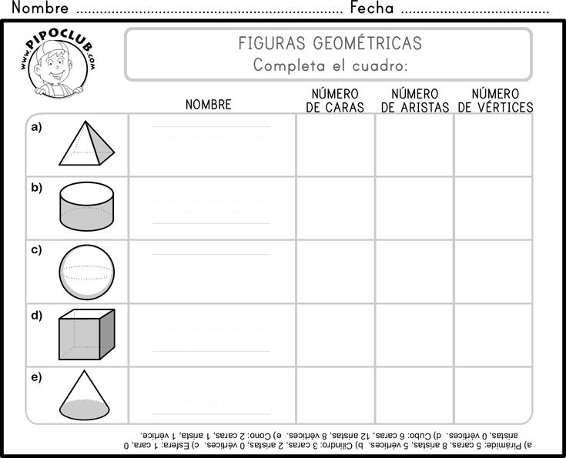  Analizar las respuestas en plenaria para su retroalimentación.
 | Ciencias naturales | Argumenta la importancia de los instrumentos ópticos en la investigación científica y en las actividades cotidianas. | Los siguientes son ejemplos de instrumentos ópticos, en todos los casos han sido inventados para agudizar la capacidad de ver en los seres humanos. Escribir el nombre de cada uno y anotar para que se utilizan:  Analizar las respuestas en plenaria para su retroalimentación.
 | Lengua materna | Conoce y aprecia  diferentes manifestaciones culturales y  lingüísticas de México | Leer las adivinanzas en la lengua Nahua que se habla en el Alto Balsas, estado de Guerrero el cual se encuentra ubicado en la página 141 del libro de texto. Seleccionar las dos que más te gustaron, posteriormente copiarlas en el cuaderno junto con su traducción al español, posteriormente cuéntales las adivinanzas que seleccionaste a sus compañeros tanto en español como en nahual.  Responder en el cuaderno los siguientes cuestionamientos:  ¿Qué parecido tienen las adivinanzas escritas en español y en nahua?  ¿Por qué es importante preservar las distintas lenguas en nuestro país?  ¿Qué se puede hacer para erradicar la discriminación hacia las lenguas indígenas?  Leer las distintas adivinanzas en plenaria para su retroalimentación.
 | Historia | Ordena cronológicamente los procesos de expansión cultural y económica de los inicios de la Edad Moderna y ubica espacialmente los viajes de exploración que permitieron el encuentro de Europa y América | Realizar en el cuaderno la actividad para “iniciar” la cual se encuentra ubicada en la página 109 del libro de texto, donde se deberá de comparar los dos mapas así mismo como las diferencias que existen entre los continentes.  Analizar las respuestas en plenaria para su retroalimentación.
 | ASIGNATURA | APRENDIZAJE ESPERADO | ACTIVIDADES | SEGUIMIENTO Y RETROALIMENTACIÓN
MIÉRCOLES | Cívica y ética en dialogo | Comprende los retos y límites de las autoridades en el ejercicio de su poder  dentro del marco de un Estado de derecho democrático | Pedir a los alumnos que investiguen sobre las carencias que existen en su comunidad. ¿Qué necesitan en mi comunidad? Posteriormente elabora una carta para los servidores públicos, en donde solicites ayuda para realizar mejoras en las carencias que encontraste.
 | Artes | Comparte su opinión respecto a lo que le provocan diversas manifestaciones teatrales, y explica los argumentos por los que le gustan o disgustan para formar un juicio crítico | Formar al grupo en equipos de cinco integrantes, y pedir que elijan uno de los siguientes tipos de obras de teatro para realizarla.
 | Formación cívica y ética | Comprende los retos y límites de las autoridades en el ejercicio de su poder dentro del marco de un Estado de derecho democrático | Seleccionar una de las carencias más importantes que existe en la comunidad.  Escribir en el cuaderno porque seleccionaron esa necesidad y en que beneficiaría al pueblo darle solución.
 | Matemáticas | Anticipa y comprueba configuraciones geométricas que permiten construir un cuerpo geométrico | Realizar la actividad que se encuentra ubicada en el anexo #3 al final de este documento, donde se unirá con distinto color la estructura con la figura geométrica que corresponda.  Resolver el desafío matemático #65 “El cuerpo oculto” el cual se encuentra ubicado en las páginas 122 del libro de texto.  Analizar las respuestas en plenaria para su retroalimentación.
 | Lengua materna | Comprende el significado de textos de la tradición oral, conoce y aprecia diferentes manifestaciones culturales y lingüísticas de México. Elabora carteles con  canciones, adivinanzas y rimas | La diversidad de lenguas en México es de suma importancia para su valor cultural. Investigar en diccionarios, internet o con los miembros de su familia 5 palabras que provengan de alguna lengua indígena, posteriormente completar la siguiente tabla en el cuaderno:  Palabra Lengua indígena a la que pertenece Significado al español  Analizar las respuestas en plenaria para su retroalimentación.
 | ASIGNATURA | APRENDIZAJE ESPERADO | ACTIVIDADES | SEGUIMIENTO Y RETROALIMENTACIÓN
JUEVES | Matemáticas | Anticipa y comprueba configuraciones geométricas que permiten construir  un cuerpo geométrico | Realizar el desafío matemático #65 “¿Cuál es el bueno?” el cual se encuentra ubicado en las páginas 123 y 124 del libro de texto.  Analizar las respuestas en plenaria para su retroalimentación.
 | Geografía | Valora los retos del mundo para mejorar el ambiente | Analizar el anexo #5 “Gases que calientan la atmosfera” y en base a la lectura realizar un cartel en el cuaderno donde expreses las consecuencias que podría presentar el planeta si no modificamos las prácticas contaminantes.  Analizar los carteles en plenaria para su retroalimentación.
 | Lengua materna | Valora los textos  humorísticos de su tradición como productos culturales | Completar la siguiente actividad en el cuaderno.  Analizar las respuestas en plenaria para su retroalimentación.
 | Ciencias naturales | Compara la formación de imágenes en espejos y  lentes, y las relaciona con el  funcionamiento de algunos  instrumentos ópticos. | En la reflexión, el rayo de luz rebota sobre una superficie, mientras que en la refracción el rayo de luz que pasa de un medio a otro cambia su ángulo de propagación. Colocar en las siguientes imágenes si corresponden a reflexión o refracción.  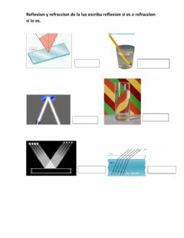  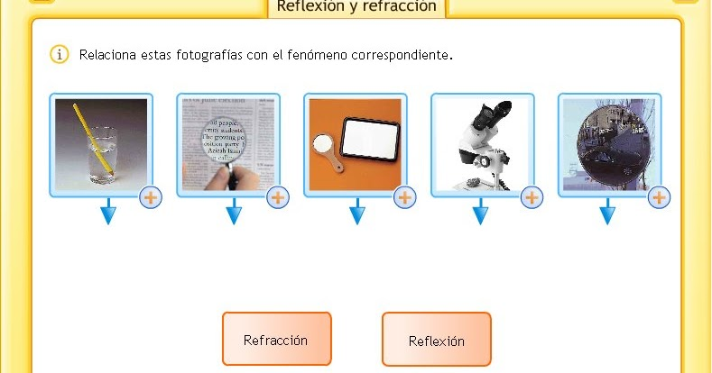  Analizar las respuestas en plenaria para su retroalimentación.
 | ASIGNATURA | APRENDIZAJE ESPERADO | ACTIVIDADES | SEGUIMIENTO Y RETROALIMENTACIÓN
VIERNES | Lengua materna | Identifica las características generales de los reportajes y su función para integrar  información sobre un tema | Retroalimentemos un poco responde en tu cuaderno las siguientes preguntas:  ¿Qué es un reportaje?  ¿De dónde podemos obtener información para la elaboración de un reportaje?  ¿Qué debe de contener un reportaje?  ¿Para qué se elaboran los reportajes?  Puedes observar nuevamente el tema del reportaje en tu libro de texto que inicia en la página 42.
 | Matemáticas | Anticipa y comprueba configuraciones geométricas que permiten construir  un cuerpo geométrico | Formar equipos de cuatro integrantes y responder la actividad “conoces π” de la página 125 del libro de matemáticas.  Analizar las respuestas en plenaria para su retroalimentación.
 | Vida saludable | Promueve acciones para reducir la propagación  de enfermedades transmisibles al identificar los factores de riesgo y protectores en los entornos familiar, escolar y comunitario | Mostrar a los alumnos como es la manera correcta de lavarse las manos, solicitar que copien la información a su cuaderno.  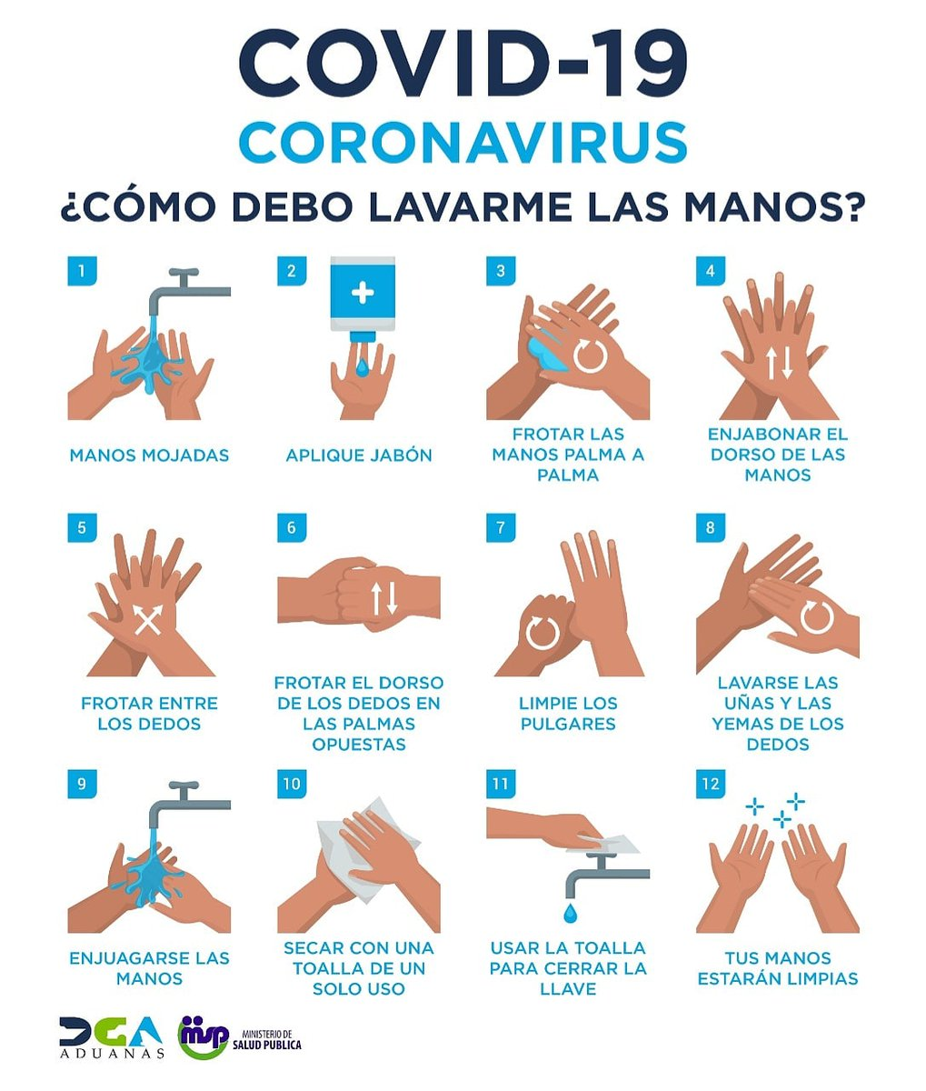
 | Educación socioemocional | Se anticipa a las diversas emociones relacionadas con el asco, identifica la intensidad en cada una y cómo las puede aprovechar para su bienestar propio y de los demás. | Preguntar a los alumnos que les causan asco o disgusto, posteriormente realizar la actividad  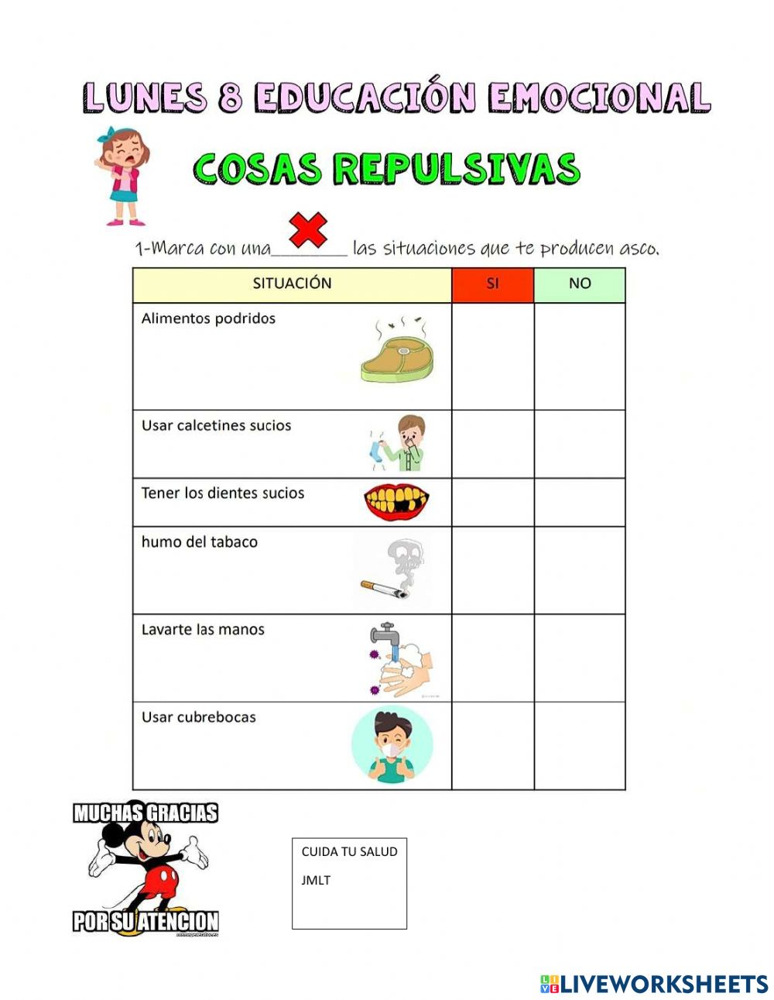 Compartir las respuestas con las de los compañeros

ANEXO #1

SandungaLetra en Español
Ante noche fui a tu casa,
Tres golpes le di al candado
Tú no sirves para amores,
Tienes el sueño pesado.
¡Ay! Sandunga, Sandunga
Mamá por Dios.Sandunga, no seas ingrata.
Mamá de mi corazón.
Me ofreciste acompañarme
Desde la iglesia a mi choza,
Pero como no llegaste
Tuve que venirme solo.A orillas del Papaloapan
Me estaba bañando ayer,
Pasaste por las orillas
Y no me quisiste ver.Estaban dos tortolitas.
Arrullándose en su nido,
Y por más luchas que te hice
Te hiciste desentendida.
¡Ay! Sandunga sí, ¡Ay! Sandunga no,¡Ay! Sandunga del otro lado
Donde quiera que pego un brinco yo,
Yo siempre caigo paradoMosquito no mortifiques,
Con tus cantos mal sonantes,
Si me cantas no me piques
Si me picas no me cantes.Autor: Máximo Ramón Ortiz

Letra Sandunga en Zapoteco
Ñuú iku ni sa’in be’u,
ni dakasin uni xichi;
animo ma tu’a bia,
kua’a sasntu’u yo kidu,
¡Ai! Sandunga, Sandunga
ña’a xi Dios.Sandunga, ma tu’a biu;
ña’a chi nduu sto’o yu.
Ni kachu xi, iini nu’nda
nde beñu’u xi ndé be’i,
do ña miu koni ndekunu,
mindai ni naxikokuin.

Yu’u yute Papaloapan
iku xichí inakai,
yatni indu ie ni ya’u;
te koni ndakotu nui.
Ni xini ui lungu kuati,
chitustna’abe ini taka;
ni kachi xi yò ndekotu
ni koni tiaku ña kachii.
Aii Sandúnga jan. ¡ai! Sandúnga koo,
; Ai! Sandinga inga bi ichi;
Yu`u nsidaa xan indu ndabi naa.
Ma bada naxikoni’i.
Sikuiin daku’i xi dini
ña kimka xito naa:
nú xito. masa ko`u niii
nú xi’u yuu, masa kotu
Autor: Máximo Ramón Ortiz

ANEXO #2
ANEXO #3 une con una línea de diferente color, la estructura con el cuerpo geométrico que corresponda.

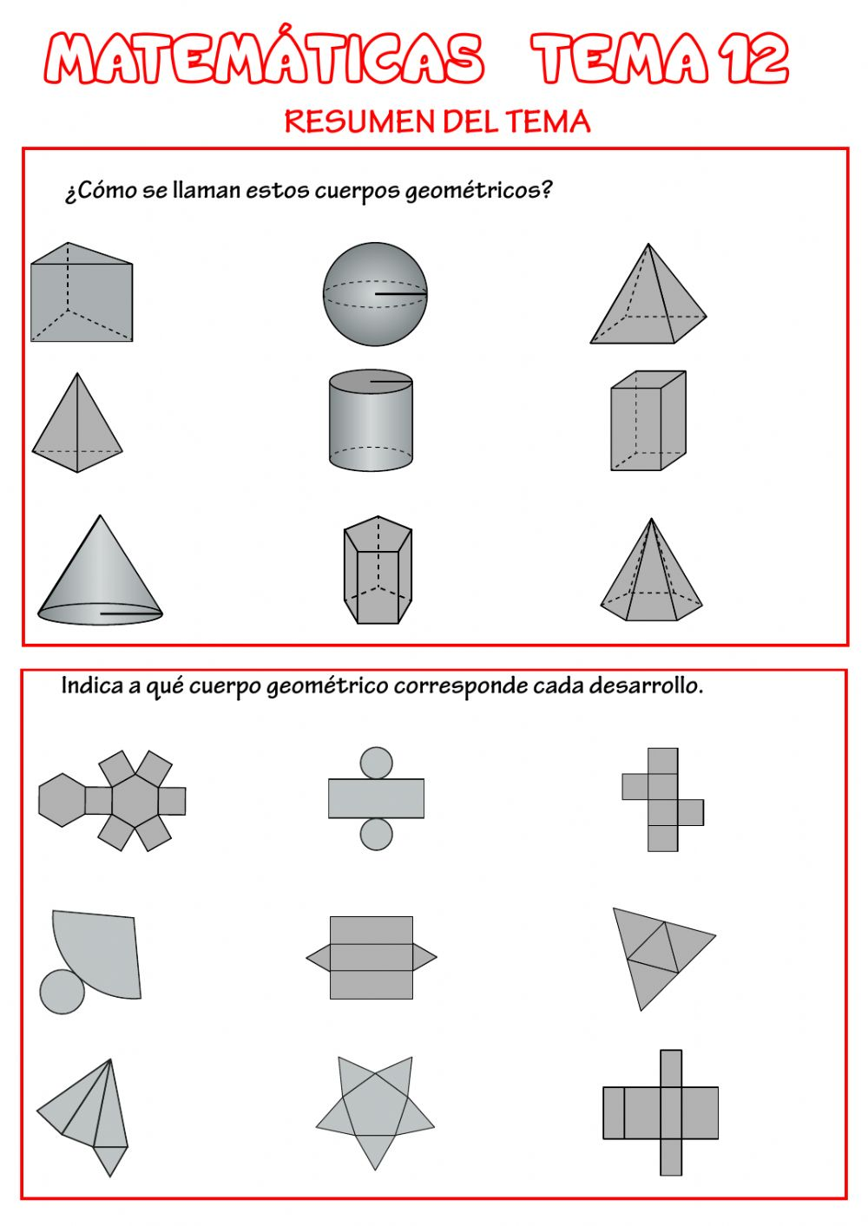

ANEXO #4 PLANISFERIO
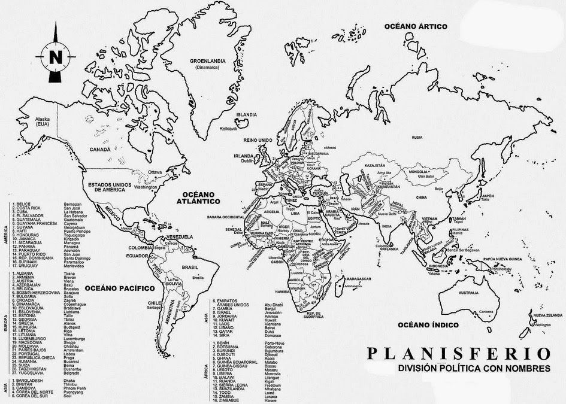
ANEXO #5 Gases que calientan la atmósfera
El sobrecalentamiento de la atmósfera es el aumento de la temperatura media del planeta Tierra. Esto se produce cuando se liberan en exceso a la atmósfera determinados gases (denominados gases de invernadero) que retienen el calor de los rayos del sol. Por ejemplo: el dióxido de carbono, el metano y los óxidos de nitrógeno.
Casi todos los gases de invernadero están presentes en la atmósfera de forma natural y son necesarios porque retienen parte de la radiación solar (radiación infrarroja o de onda larga), lo que permite mantener una temperatura media apta para la vida (sin estos gases, la temperatura del planeta sería mucho menor). Este fenómeno se da de forma natural y es conocido como efecto invernadero.
Sin embargo, a partir de la Revolución Industrial y debido a la actividad del hombre (industrias, transporte, deforestación, quema de combustibles fósiles) han aumentado considerablemente las emisiones de gases y compuestos químicos hacia la atmósfera. Estos gases retienen el calor y contribuyen al calentamiento global que trae como consecuencia cambios climáticos a nivel mundial.

